ИССЛЕДОВАТЕЛЬСКАЯ РАБОТА

«Почему едут лыжи?»

Автор:
Гончаров Максим
учащийся 4 класса
ГУО «Тетеринская средняя
школа» Круглянского района

Научный руководитель:
Анаденко Елена Владимировна,
учитель начальных классов
ГУО «Тетеринская средняя
школа» Круглянского район

Оглавление

Введение………………………………………………………3
Описание исследования……………………………………...5
Заключение……………………………………………………8
Список используемых источников…………………………..9
Приложение 1………………………………………………….10
Приложение 2………………………………………………….11
Приложение 3…………………………………………………..12

Введение
У меня есть старший брат – Гончаров Виктор. Он уже давно занимается в спортивной секции «Лыжные гонки», посещает тренировки, бывает на сборах, часто участвует в соревнованиях и даже занимает призовые места. Мне, как и любому мальчику, очень хочется быть похожим на своего брата. Тем более что лыжный спорт относится к таким видам спорта, которым можно заниматься с самого детства до глубокой старости. Он является важным средством поддержания и улучшения здоровья [5,с. 248]. Поэтому я решил, что обязательно попаду в эту спортивную секцию. В начале 2015/2016 учебного года в нашу школу пришёл работать новый тренер по лыжным гонкам Цветов Роман Александрович и набрал для занятий группу детей из числа учащихся начальных классов. Так я стал тренироваться в спортивной секции «Лыжные гонки». Естественно, что меня заинтересовали спортивные соревнования по биатлону и лыжным гонкам, которые я просматривал по телевизору. Слушая спортивного комментатора, я удивился фразе: «Хорошо работали лыжи». Возник вопрос: как могут работать лыжи? Они ведь неживые, а работает спортсмен. Брат Виктор мне объяснил, что лыжи не всегда едут хорошо, и это мешает хорошему лыжнику выступить достойно. И мне стало интересно: «Почему едут лыжи?».
Цель: Ответить на вопрос.
Задачи:
- Изучить и проанализировать литературу по данной теме.
- Провести эксперимент.
- Сопоставить полученную информацию, сделать соответствующие выводы.
Гипотеза:
- Предположим, что скольжение лыж зависит от многих факторов, которые необходимо выявить.
Ожидаемые результаты: подтверждение или опровержение гипотезы.
Объект исследования: лыжи.
Предмет исследования: факторы, которые влияют на скольжение лыж.
Новизна исследования заключается в том, что я многое узнал о скольжении лыж.
Методы исследования: изучение и анализ имеющейся литературы, материалов периодической печати, информации из интернета; фотосъёмка, беседа, эксперимент.
Вид работы: поисково-исследовательский, познавательный, творческий, информационный.
Срок реализации: 5 месяцев.
Структура работы: данное исследование состоит из введения, описания исследования, заключения, списка используемых источников, приложений.

Описание исследования
Все мы хотя бы один раз в жизни видели лыжи. Но мало кто задумывался, почему же они всё-таки едут. Для начала я решил рассмотреть самый шутливый ответ на этот вопрос: «Лыжи едут по снегу». Но ведь снег бывает разный: сухой, влажный, старый, новый, клейкий, подмёрзший, да и ещё много какой. Скольжение лыж по любому снегу происходит, потому что плавятся снежные кристаллы за счёт тепла, выделяющегося при трении поверхности лыжи о снег [2, с.26]. Образуется водяная плёнка, на которой скользит лыжа. Хотя механизм плёнки не объясним полностью, профессор С. Колбек, самый известный специалист по скольжению лыж, доказал, что толщина плёнки зависит от температуры, структуры снега, материала поверхности лыжи и других факторов [3, с. 28]. Значит, существуют разные типы скольжения. В интернет-источнике я обнаружил таких типов три: оптимальное, влажное и сухое.
Оптимальной температурой снега для скольжения лыжи является –3 градуса по Цельсию. Почему? Потому что при такой температуре тончайшая водяная плёнка имеет оптимальные свойства, главное из которых − её толщина. В идеале она должна составлять одну молекулу [4,с.94] (Приложение 1, рисунок 1).
При температуре снега меньше −3 градусов по Цельсию начинает преобладать сухое трение. Оно сопровождается накоплением статического электричества, которое притягивает лыжи к снегу [4 ,с. 94] (Приложение 1, рисунок 2).
При температуре выше −3 градусов по Цельсию образуются излишки воды. Это тоже препятствует хорошему скольжению за счёт капиллярного притяжения между водой на поверхности снега и лыж [4 ,с. 94] (Приложение 1, рисунок 3).
Для объяснения терминов «молекула», «статическое электричество», «капиллярное притяжение» пришлось обратиться к учителю физики Цветовой Галине Францишковне, которая наглядно помогла увидеть эти явления (Приложение 2). А вот, чтобы узнать, сколько воды необходимо для оптимального скольжения, пришлось произвести следующие вычисления:
V=S∙d, где
V − объём воды, S − площадь лыжи, d – диаметр молекулы воды.
Так как лыжа имеет почти прямоугольную форму, то для того, чтобы найти её площадь, я воспользовался формулой для нахождения площади прямоугольника:
S=a∙b=150см∙5см=750${см}^{2}$=0,075$м^{2}$
d=0, 3нм=0,3∙${10}^{-9}$м
V=0,075$м^{2}$∙0, 3∙${10}^{-9}$м=2, 25∙${10}^{-11}м^{3}$
Для того чтобы увидеть, сколько это воды, Галина Францишковна предложила воспользоваться капиллярной трубкой с диаметром 1мм. Вода, помещённая в капилляр, имеет форму цилиндра:
V= S∙L, где
V − объём цилиндра, S – площадь основания капилляра, L – высота капилляра.
S$=πr^{2}$
L= V:$πr^{2}$
d капилляра=2$r, значит$,$r$= d:2=1мм:2=0,5мм=5∙${10}^{-4}$м
L = (2, 25∙${10}^{-11}м^{3}$) : ( 3,14∙(${5∙{10}^{-4}м)}^{2}$)=0,029∙${10}^{-3}$=0,03мм
Исходя из полученных данных, нужно было набрать воды в капиллярную трубку меньше одного деления в 33 раза. Мне это сделать, конечно, не удалось, но я понял, что воды для образования оптимальной плёнки нужно настолько мало, что её невозможно увидеть.
Получив нужную информацию, я сделал вывод, что лыжи хорошо работают при температуре снега −3 градуса по Цельсию. Но ведь нельзя рассчитывать на такие погодные условия постоянно, потому что температура меняется. Изучая литературу, понял, что производители лыж и это предусмотрели. Ведь какими бы не были лыжи, их скользящая поверхность изготавливается из пластика с добавлением графита (именно он придаёт базе чёрный цвет). Чем больше графита, тем дороже лыжи и выше их класс (Приложение 3,фото 2). Бывают лыжи с белой (прозрачной) базой. Такие базы не содержат графита (Приложение 3,фото 1). Эти лыжи по цене недорого стоят. Теперь нужно было узнать, для чего нужен графит. Оказалось, что он снижает накопление электростатического заряда, тем самым улучшая сухое скольжение, и проводит тепло, а это значит, что он препятствует излишнему образованию воды при влажном скольжении [1, с. 164]. Значит, лыжи с чёрной базой скользят лучше. Больше графита имеют так называемые «тёплые лыжи», чем «холодные». Так же на скорость скольжения лыж влияют различные мази и смазки. Для сухого скольжения используют твёрдые парафины, которые препятствуют ожогу базы о «сухой» снег. А для влажного скольжения используют смазки, отталкивающие воду и грязь [5, с. 250].
Теперь стало ясно, что для того, чтобы хорошо ехали лыжи, нужно измерить температуру снега, подобрать и подготовить лыжи.
Очень хотелось всё, что я узнал, проверить на практике. И я с нетерпением стал ждать, когда выпадет снег. Для подтверждения этих слов мною был проведён эксперимент, включающий в себя тест на длину выката. В этом мне помогал тренер по лыжным гонкам Роман Александрович Цветов. Существует четыре типа тестов на скорость скольжения лыж. Мы выбрали тест на длину выката, потому что он самый простой и распространённый. Чтобы таким образом протестировать лыжи, нужно скатиться со склона из общей начальной точки и посмотреть, какие лыжи уезжают дальше. Сравнивали следующие характеристики:
- Как скользят одни и те же лыжи при разной температуре снега.
- Чем отличается скольжение лыж с разной поверхностью.
- В чём разница скольжения смазанных лыж.
Во время проведения эксперимента я пришёл к выводу, что при более низкой температуре снега лыжи едут быстрее; лыжи с белой поверхностью скользят хуже; смазанные лыжи работают лучше.

Заключение

В своей работе я теоретически доказал и практически подтвердил гипотезу: скольжение лыж зависит от многих факторов. Я выявил три основных фактора: температура снега, скользящая поверхность и подготовка лыж.
И ещё я задумался: вероятнее всего, на скорость скольжения влияют
другие факторы. Можно будет их исследовать в 5 классе с помощью учителя физической культуры.

Список используемых источников:

- Бутин, И. М. Лыжный спорт. Учебное пособие / И. М. Бутин. – Москва, 2000.-368с.
- Борисов, Б. А. Методика подготовки скользящей поверхности лыж к соревнованиям. Методическое пособие / Б. А. Борисов, П. А. Ганцев − Кемерово, 2003.-254с.
- Воробьёва, М. Площадь опоры /М. Воробьёва // Вокруг света.− 2006. − № 9.- с.2 –31.
- Коркоран, М. Подготовка беговых лыж к соревнованиям: Пер. с франц. А.В. Зубковой./ М. Коркоран − Москва, 2002.- 263 с.
- Физкультура и спорт. Малая энциклопедия: Москва, 1982.- 1760 с.

Приложение 1

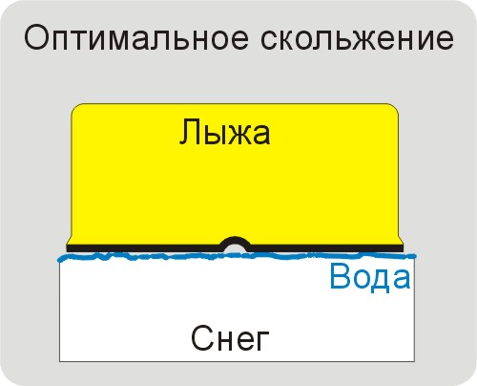
Рисунок 1

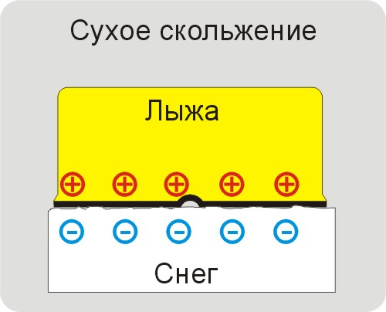
Рисунок 2

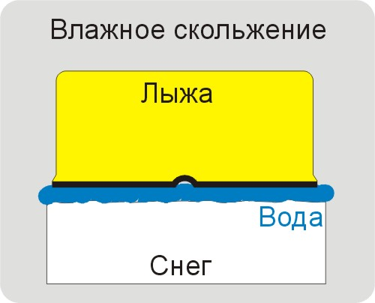
Рисунок 3

Приложение 2
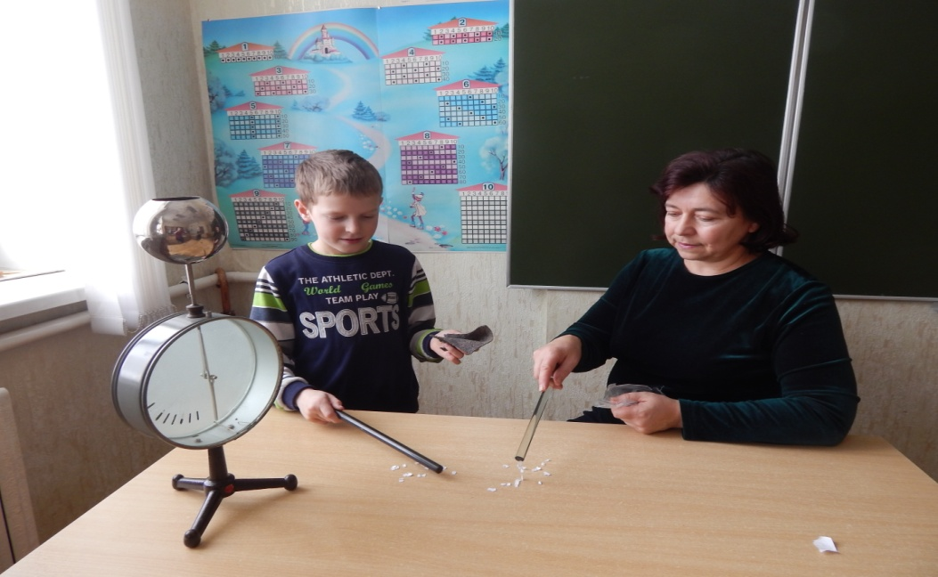

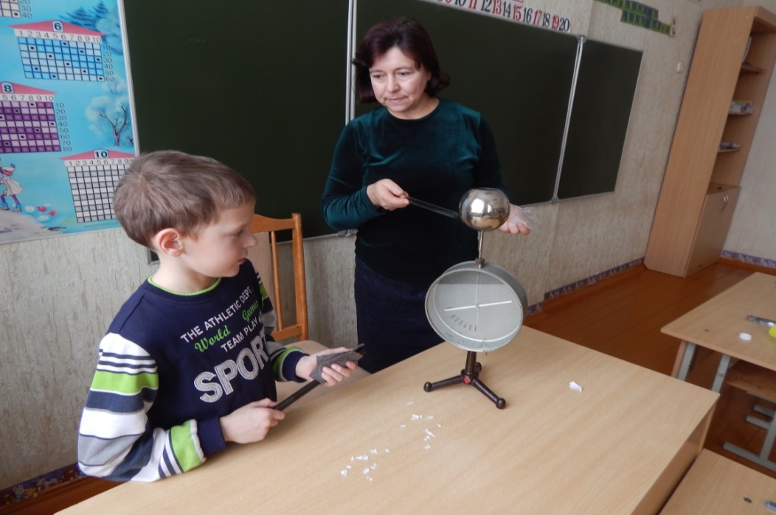

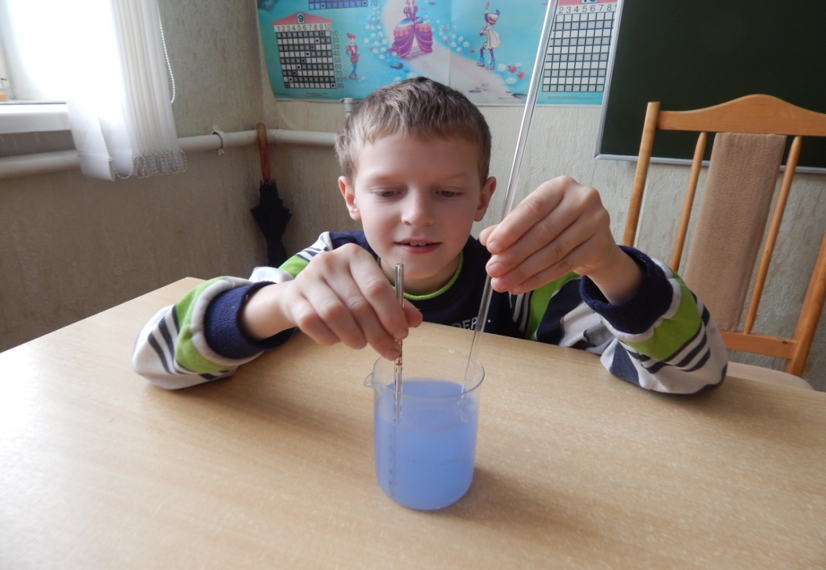

Приложение 3

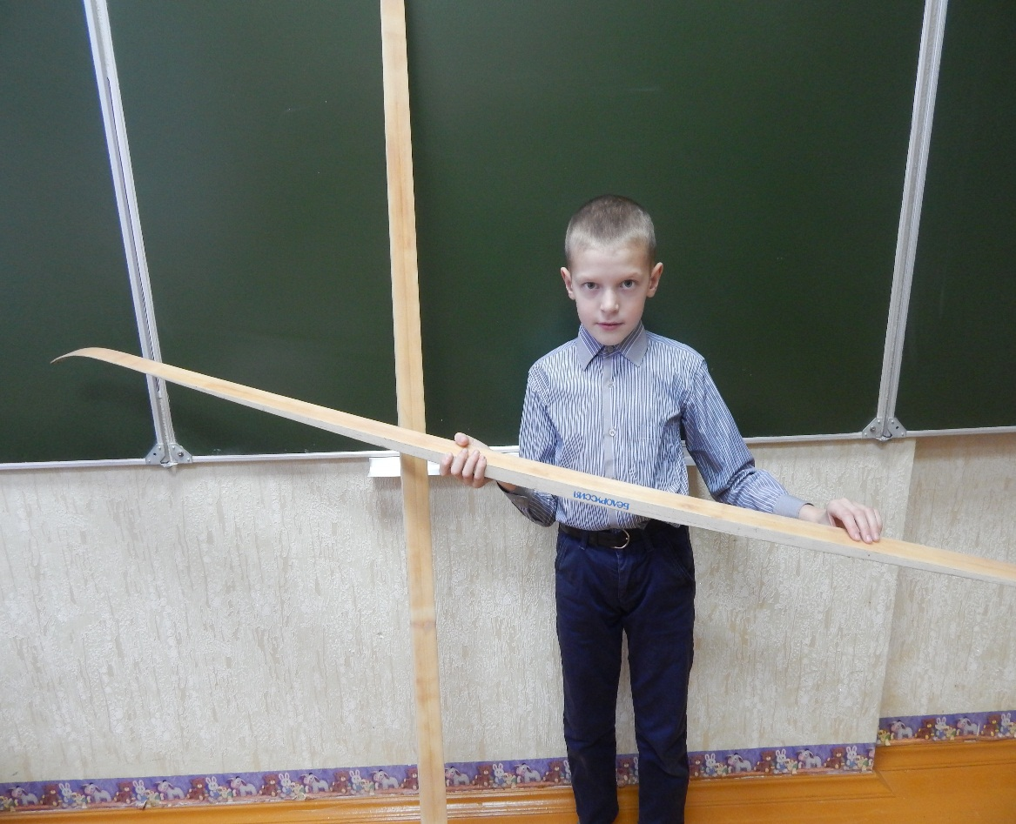
Фото 1
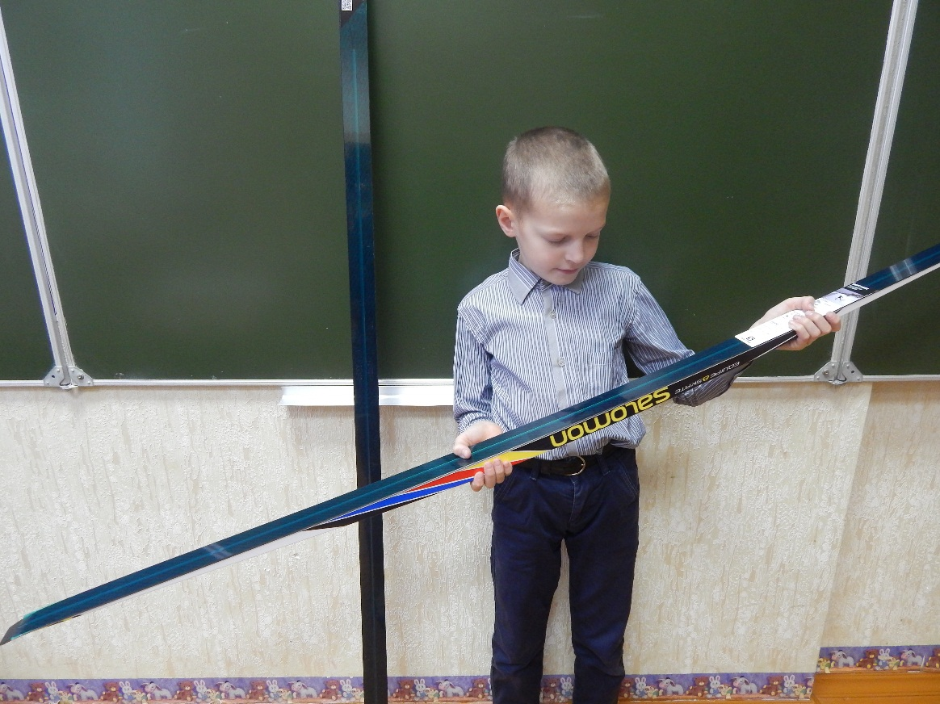
Фото 2

